Самостоятельная работа к лабораторной работе №3

Выполнил: Шардт Максим

Группа: ИВТ-1.1

1. Решение интеграла

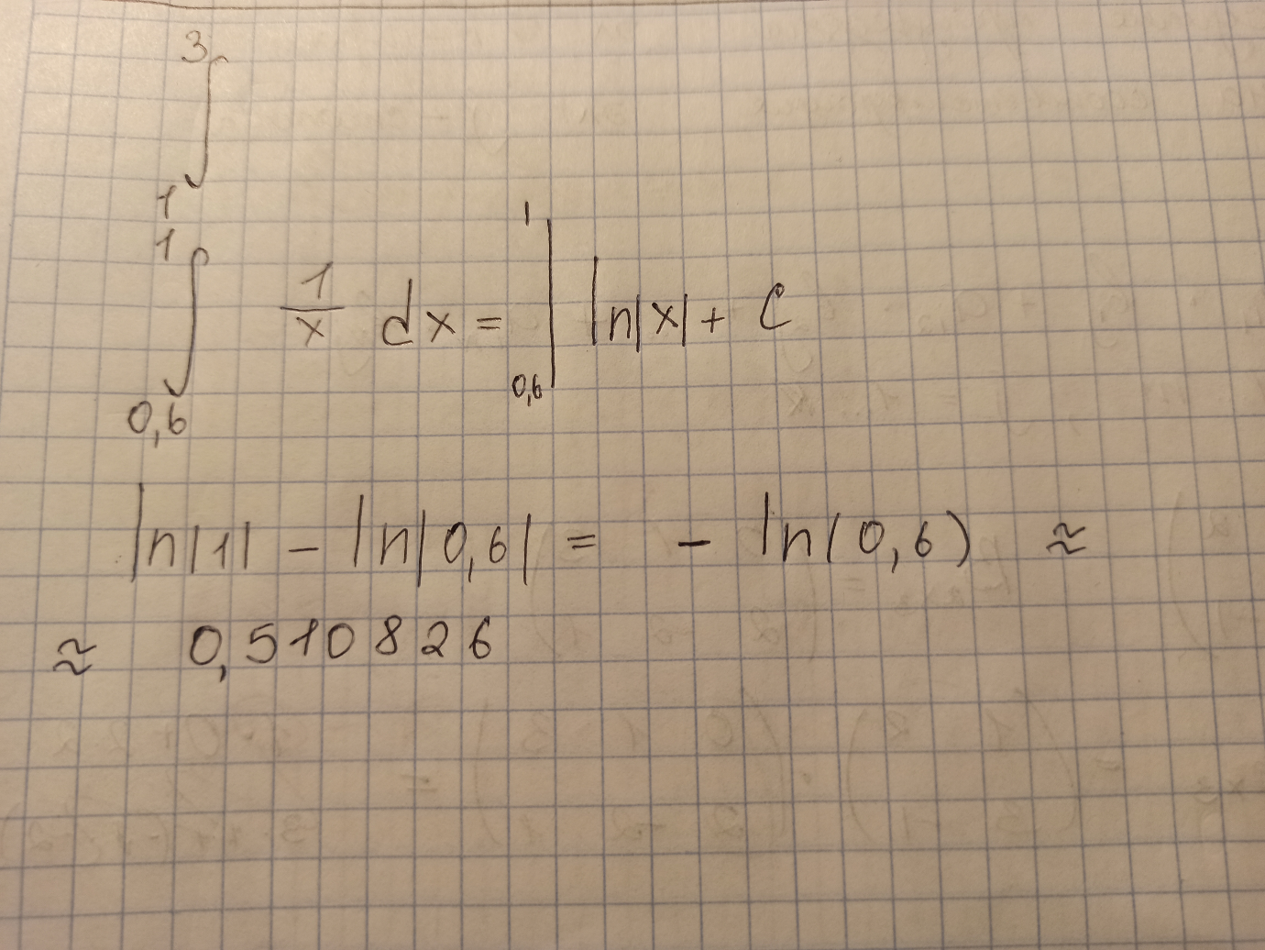

1. Результаты вычислений

|  |  |  |  |  |
| --- | --- | --- | --- | --- |
| Количество разбиений (N) | Метод левых  частей  прямоугольников | Метод правых  частей  прямоугольников | Метод  трапеций | Метод  парабол |
| 10 | 0.482729184524514 | 0.457729184524514 | 0.443375276273403 | 0.51082619035641 |
| 100 | 0.508145263198339 | 0.5054946607887 | 0.504209872373228 | 0.510825623823294 |
| 1000 | 0.510958980803039 | 0.510692314136372 | 0.510565441720528 | 0.510825623766009 |
| 10000 | 0.510798955736184 | 0.510772290669582 | 0.510759601827933 | 0.510825623765881 |

Все результаты методов левых и правых частей, так и метода трапеций, получились с погрешностью от -0.07 до -0.0001. Самым точными значениями являются значения, полученные методом парабол.